**BÀI 5 : QUÁ TRÌNH KHAI PHÁ VÙNG ĐẤT PHÍA NAM TỪ THẾ KỈ XVI ĐẾN THẾ KỈ XVIII**

**I. MỤC TIÊU**

*Sau bài học này, giúp HS:*

**1. Về kiến thức**

- Trình bày được khái quát về quá trình khai phá vùng đất phía Nam trong các thế kỉ XVI – XVIII.  
− Mô tả và nêu được ý nghĩa của quá trình thực thi chủ quyền đối với quần đảo Hoàng Sa và quần đảo Trường Sa của các chúa Nguyễn.

**2. Về năng lực**

a) Năng lực chung

- Tự chủ và tự học: Khai thác được tài liệu phục vụ cho bài học.

- Giao tiếp và hợp tác: Làm việc nhóm hiệu quả.

- Giải quyết vấn đề và sáng tạo: Biết phân tích, nhận xét, đánh giá vấn đề và liên hệ thực tiễn.

b) Năng lực đặc thù

- Tìm hiểu lịch sử: Khai thác và sử dụng được thông tin của một số tư liệu lịch sử trong SGK dưới sự hướng dẫn của GV.

- Nhận thức và tư duy lịch sử:

+ Đánh giá được tác động của các cuộc khai phá đối với tiến trình phát triển của lịch sử dân tộc

- Vận dụng kiến thức, kĩ năng đã học: Bước đầu biết phân tích và hiểu giá trị của những cuộc khai phá và thực thi chủ quyền đối với sự phát triển lịch sử dân tộc

**3. Về phẩm chất**

- Chăm chỉ: Chăm học, hăng say học hỏi và nhiệt tình tham gia hoạt động nhóm.

- Nhân ái: Nhận thức được quá trình phát triển lịch sử, tính chất của các cuộc khai phá vùng đất phía Nam từ thế kỉ XVI đến thế kỉ XVIII.

- Trách nhiệm: Trân trọng, giữ gìn những giá trị tốt đẹp của các cuộc khai phá đã giúp các tộc người ở phía Nam tổ quốc có sự giao lưu với nhau với nhau.

- Yêu nước : Thể hiện sự khâm phục và tự hào về cha ông đã có cônng đi khai phá và thực thi chủ quyền của dân tộc ở trên các vùng đất hoang vu

**II. THIẾT BỊ DẠY HỌC VÀ HỌC LIỆU**

**1. Giáo viên**

- Giáo án soạn theo định hướng phát triển năng lực.

- Phiếu học tập dành cho HS.

- Lược đồ cuộc khai phá vùng đất phía Nam từ thế kỉ XVI đến thế kỉ XVIII và Hoàng Sa ,Trường Sa

- Tranh, ảnh về các nhân vật lịch sử của cuộc khai phá vùng đất phía Nam từ thế kỉ XVI đến thế kỉ XVIII

- Máy tính, máy chiếu, phiếu học tập

**2. Học sinh**

- SGK.

- Tranh, ảnh, tư liệu về công cuộc khai phá vùng đất phía Nam , quần đảo Hoàng Sa , Trường Sa

**III. TIẾN TRÌNH DẠY HỌC**

**A.Hoạt động 1: Mở đầu**

**a. Mục tiêu:** Tạo tâm thế cho học sinh đi vào tìm hiểu bài mới.

**b. Nội dung:**

- GV sử dụng đồ dùng trực quan, nêu vấn đề, vấn đáp, thuyết trình tổ chức cho HS làm việc cá nhân.

- HS: Xem tranh ảnh để trả lời các câu hỏi theo yêu cầu của GV, lắng nghe và tiếp thu kiến thức.

**c. Sản phẩm:** câu trả lời của HS

**d. Tổ chức thực hiện:**

**Bước 1: Giao nhiệm vụ học tập**

* GV chiếu cho HS quan sát hình và trả lời câu hỏi.

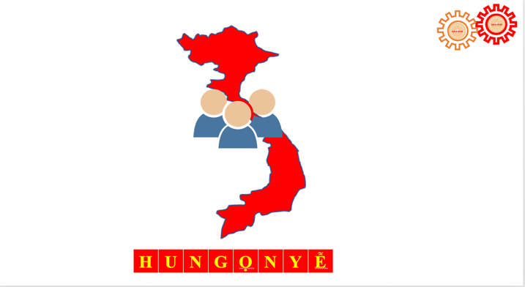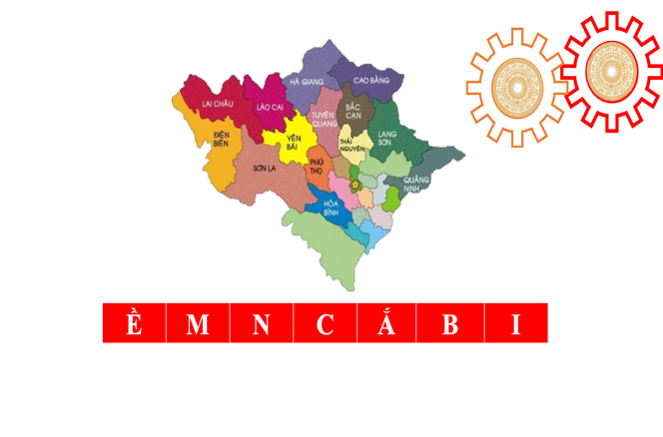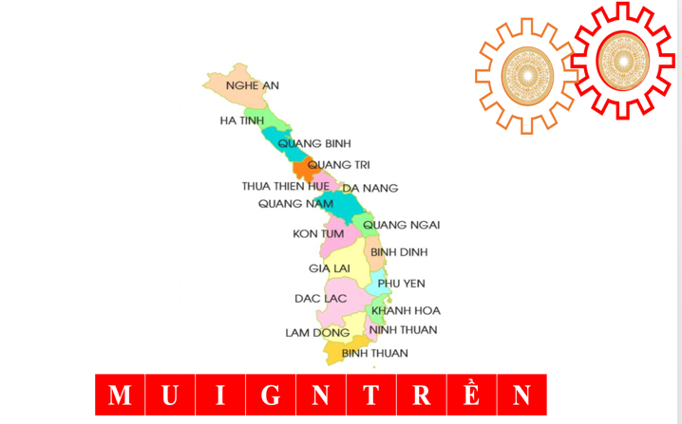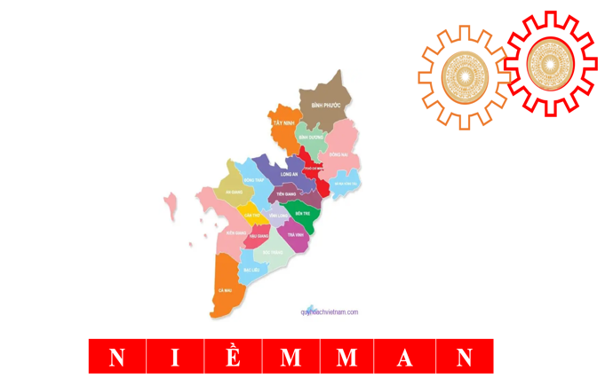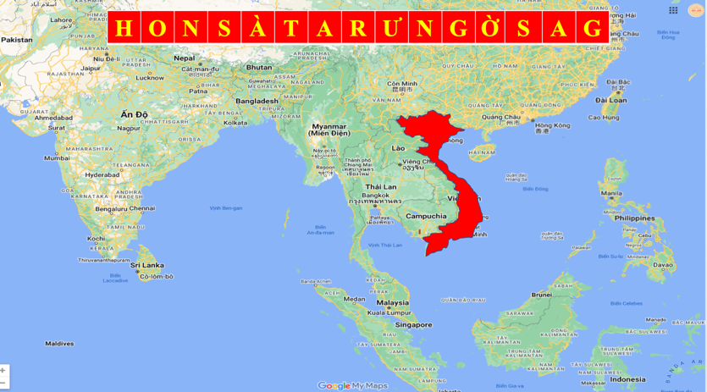

**Bước 2: Thực hiện nhiệm vụ**

HSquan sát hình ảnh, suy nghĩ tìm câu trả lời.

**Bước 3: Báo cáo, thảo luận**

- HS trả lời (có thể đúng, có thể sai)

- Các HS còn lại theo dõi, nhận xét, đánh giá và bổ sung cho bạn (nếu cần).

**Bước 4:** **Kết luận, nhận định**

GV nhận xét đánh giá sau đó dẫn dắt vào bài mới : Các *em thân mến để có được dải đất hình chữ S thân yêu như ngày nay thì dân tộc ta đã phải trải qua rất nhiều giai đoạn thăng trầm của Lịch sử như quá trình dựng nước, giữ nước và mở mang khai phá các vùng đất. Vậy quá trình khai phá vùng đất phía vào phía Nam của dân tộc ta diễn ra như thế nào ? Để hiểu rõ hơn chúng ta sẽ cùnng tìm hiểu bài học hôm nay.*

*Bài 5:Quá trình khai phá vùng đất phía Nam từ thế kỉ XVI đến giữa thế kỉ XVIII*

Ở bài học này chúng ta sẽ cùng tìm hiểu qua 2 nội dung chính

1.Khái quát quá trình khai phá vùng đất phía Nam từ thế kỉ XVI đến thế kỉ XVIII.

2.Quá trình thực thi chủ quyền đối với quần đảo Hoàng Sa và Trường sa của các chúa Nguyễn và ý nghĩa Lịch sử

Bài này sẽ học trong thời giann 2 tiết .Ở trong tiết học ngày hôm nay chúng ta sẽ cùng tìm hiểu phần 1.Khái quát quá trình khai phá vùng đất phía Nam từ thế kỉ XVI đến thế kỉ XVIII.

**B. Hoạt động 2: Hình thành kiến thức mới**

**Mục 1.** Khái quát quá trình khai phá vùng đất phía Nam từ thế kỉ XVI đến thế kỉ XVIII.

**a. Mục tiêu:**

– Giải thích nguyên nhân dẫn tới cuộc khai phá vùng đất phía Nam từ thế kỉ XVI đến thế kỉ XVIII.  
 – Trình bày được quá trình dẫn tới cuộc khai phá vùng đất phía Nam từ thế kỉ XVI đến thế kỉ XVIII.  
 **- Phân tích được tác động của cuộc khai phá vùng đất phía Nam có tác động như thế nào đến tình hình chính trị, kinh tế và văn hóa**

**b. Nội dung:**

HS: đọc tư liệu trong SGK và hoàn thiện theo yêu cầu của GV về

+ Bối cảnh

+ Quá trình khai phá vùng đất phía Nam từ thế kỉ XVI đến thế kỉ XVIII

+ Kết quả

**c. Sản phẩm:** câu trả lời của HS về bối cảnh, quá trình khai phá,Kết quả

**d. Tổ chức thực hiện:**

|  |  |
| --- | --- |
| **Hoạt động của thầy và trò** | **Dự kiến sản phẩm** |
| **Phương pháp , kĩ thuật dạy học :** Dạy học hợp tác , 5W1H, Khăn trải bàn  **Hình thức** :Thuyết trình theo nhóm  **Bước 1: Giao nhiệm vụ học tập**  GV yêu cầu HS dựa vào và thông tin trong SGK và sự hiểu biết của HS hoàn thành PHT theo hình thức khăn trải bàn về bối cảnh , quá trình khai phá và kết quả - ý nghĩa   * Nhóm 1 : Tìm hiểu bối cảnh dẫn đến quá trình khai phá * Nhóm 2 : Tìm hiểu về quá trình khai phá vùng đất phía Nam * Nhóm 3 : Trình bày được kết quả và ý nghĩa   **Bước 2:** **Thực hiện nhiệm vụ**  GV cho học sinh các nhóm thảo luận theo nội dung đã yêu cầu các nhóm tìm hiểu  **Bước 3:** **Báo cáo, thảo luận**   * GV mời HS trình bày và báo cáo kết quả (dán sản phẩm trên bảng) * HS các nhóm khác nhận xét, đánh giá **Bước 4:** **Kết luận, nhận định** * GV đánh giá kết quả hoạt động của HS. * GV nhận xét, bổ sung và chốt ý lại thông qua sđtd 5w1h   - HS lắng nghe, tiếp thu kiến thức. | A, Bối cảnh  - Trịnh Kiểm nắm quyền lực => Nguyễn Hoàng vào trấn thủ vùng đất Thuận Hóa  B, Qúa trình khai phá  -1558 Nguyễn Hoàng xin vào trấn thủ vùng đất Thuận Hóa  – Quá trình di dân, khai phá được các chúa Nguyễn đẩy mạnh thông qua hôn nhân, di dân khai phá lập xóm làng và thông qua việc bảo trợ  – Đến năm 1757, chúa Nguyễn hoàn thiện hệ thống chính quyền trên vùng đất Nam Bộ tương đương như ngày nay  C.Ý nghĩa:  + Lãnh thổ được mở rộng  + Kinh tế phát triển  + Tạo điều kiện cho sự giao thoa văn hóa |

***Mục 2. Quá trình thực hiện chủ quyền đối với quần đảo Hoàng Sa và Trường Sa của các chúa Nguyễn và ý nghĩa lịch sử***

**a) Mục tiêu**

-Thông qua hoạt động, HS mô tả và nêu được ý nghĩa của quá trình thực thi chủ quyền đối với quần đảo Hoàng Sa và Trường Sa của Việt Nam.

b) Nội dung

- GV hướng dẫn HS đọc thông tin mục 2 để *mô tả quá trình thực thi chủ quyền đối với quần đảo Hoàng Sa và quần đảo Trường Sa của các chúa Nguyễn và ý nghĩa lịch sử*

- GV hướng dẫn HS quan sát hình 5.3 và cung cấp thêm thông tin.

c) Sản Phẩm

- Câu trả lời của HS về quá trình thực thi chủ quyền đối với quần đảo Hoàng Sa và quần đảo Trường Sa và ý nghĩa lịch sử .

d) Tổ chức thực hiện

|  |  |
| --- | --- |
| **Hoạt động của giáo viên và học sinh** | **Sản phẩm dự kiến** |
| **Bước 1: GV chuyển giao nhiệm vụ học tập**  - GV yêu cầu HS làm việc cặp đôi , đọc tư liệu hình 5.3 , kết hợp thông tin mục 2 SHS tr31, 32 hãy hoàn thành vào phiếu bài tập sau    **Bước 2: Thực hiện nhiệm**  - HS đọc tư liệu, quan sát hình 5.3 SHS kết hợp khai thác thông tin GV cung cấp để trả lời câu hỏi.  - GV theo dõi, hướng dẫn, hỗ trợ HS (nếu cần thiết).  **Bước 3: Báo cáo kết quả hoạt động, thảo luận**  - GV mời đại diện 1 – 2 cặp đôi HS mô tả quá trình thực thi chủ quyền đối với quần đảo Hoàng Sa và quần đảo Trường Sa của các chúa Nguyễn.  - GV yêu cầu các cặp đôi HS khác quan sát, lắng nghe, nêu ý kiến bổ sung (nếu có).  **Bước 4: Đánh giá kết quả thực hiện nhiệm vụ học tập**  GV nhận xét, đánh giá và chuẩn kiến thức. | – Hoạt động thực thi chủ quyền của các chúa Nguyễn được thực hiện liên tục và có tổ chức :  + Biện pháp: lập 2 đội dân binh là đội Hoàng Sa và đội Bắc Hải.  + Thực thi: khai thác tài nguyên biển và kiểm soát, quản lí biển, đảo.  *Ý nghĩa:  - Nhà nước đầu tiên khẳng định chủ quyền  - Thực hiện chủ quyền thường xuyên , liên tục  - Gắn bó đời sóng cư dân với biển Đông |

**3. Hoạt động luyện tập**

a) Mục tiêu

**-**Thông qua hoạt động, HS củng cố kiến thức đã học về công cuộc khai phá vùng đất phía Nam từ thế kỉ XVI đến thế XVIII.

b) Nội dung

**-**HS làm bài tập phần luyện tập

**-** GV trình chiếu một số câu hỏi trắc nghiệm; HS vận dụng kiến thức đã học trả lời nhanh.

c) Sản Phẩm

BT 1:  **Hoàn thành bảng thống kê các vùng đất được khai phá của Đại Việt từ thế kỉ XVI đến thế kỉ XVIII với các bảng thông tin dưới đây.**

|  |  |  |  |  |  |
| --- | --- | --- | --- | --- | --- |
| Mốc thời gian | Năm 1597 | Năm 1611 | Năm 1693 | Năm 1698 | Năm 1757 |
| Vùng đất được khai phá |  |  |  |  |  |

d) Cách thức tổ chức

**Bước 1: GV chuyển giao nhiệm vụ học tập**

**\*GV hướng dẫn học sinh : Hoàn thành bảng thống kê các vùng đất được khai phá của Đại Việt từ thế kỉ XVI đến thế kỉ XVIII với các bảng thông tin dưới đây.**

**Bước 2: HS tiếp nhận, thực hiện nhiệm vụ học tập**

- HS thực hiện nhiệm vụ, dựa vào kiến thức đã học để hoàn thành bài tập

- GV quan sát, hướng dẫn, hỗ trợ HS (nếu cần thiết).

**Bước 3: Báo cáo kết quả hoạt động, thảo luận**

- HS báo cáo kết quả

- GV mời các HS khác nhận xét câu trả lời của bạn, bổ sung nếu cần.

**Bước 4: Đánh giá kết quả thực hiện nhiệm vụ học tập**

GV nhận xét, đánh giá, chốt

**4. Hoạt động vận dụng, mở rộng**

a) Mục tiêu

Củng cố kiến thức đã học, liên hệ, vận dụng kiến thức đã học vào cuộc sống.

b) Nội dung: GV yêu cầu HS hoàn thành bài tập 2 phần Vận dụng SHS tr.31.

c) Sản phẩm: Tư liệu, thông tin HS sưu tầm, bài làm của HS.

d) Tổ chức thực hiện:

**Bước 1:** GV chuyển giao nhiệm vụ học tập

- GV giao HS làm bài tập2 s gk tr 30

Bài tập 1:Nội dung bài học quá trình khai phá vùng đất phía Nam từ thế kỉ XVI đến thế kỉ XVIII được phản ánh như thế nào trong câu ca dao sau:

“Người đi dao rựa dắt lưng,  
Ngó sông sông rộng, ngó rừng rừng cao.”

**Bước 2: HS tiếp nhận, thực hiện nhiệm vụ học tập**

- HS sưu tầm tài liệu theo sự hướng dẫn của GV. HS thực hiện nhiệm vụ ở nhà.

- GV hướng dẫn, hỗ trợ HS

**Bước 3: Báo cáo kết quả hoạt động, thảo luận**

HS nộp sản phẩm, đại diện HS báo cáo sản phẩm vào tiết học sau.

**Bước 4: Đánh giá kết quả thực hiện nhiệm vụ học tập**

GV nhận xét, đánh giá sản phẩm, ý thức hoàn thành nhiệm của HS tiết sau.